**新桥街道中心幼儿园中三班幼儿3.24日活动状况记录表**

**来园情况：**

今日周一，晴，今天23名幼儿入园，今天我们的户外活动时间根据上周安排进行了调整，孩子们也能较快的适应。早上大家都自己拎着被子入园，很能干哦！进入教室后，大家陆续签到，嘟嘟、童童和希希还将我们消毒晾晒的玩具进行归类，很能干呢！

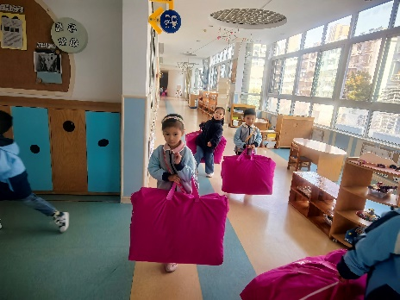

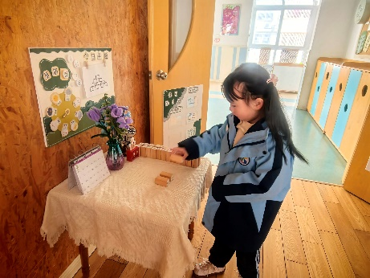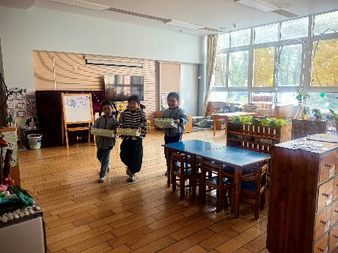

**集体活动： 语言《大雁考上邮递员》**

《大雁考上邮递员》是一则情节生动、篇幅较长的故事，围绕“考邮递员”展开，主题中心明确，故事主要讲述了小鸭、小麻雀和大雁考邮递员的故事。孩子们对小鸭、小麻雀的习性等比较了解，对于大雁，孩子们有一定了解，但是大雁的特长，如会游泳等并不十分清楚。通过故事的学习，能激发孩子们对鸟儿的探索兴趣。在今天的活动中，王浩宇、陶奕然、徐言昊、司睿、张谦益、李云皓、赵锦泽、万宇、孙晨希、陶奕颖、吴可馨、彭思浛、沈子煜、刘雨琦、万钰彤、王木易等小朋友能理解故事内容，学习用较连贯的语言描述故事的主要情节。其中，王浩宇、徐言昊、张谦益、李云皓、万宇、孙晨希、吴可馨、彭思浛、万钰彤等小朋友能通过平时观察和书本了解各种鸟类动物都各有所长，都可以在自己擅长的领域发光发亮。

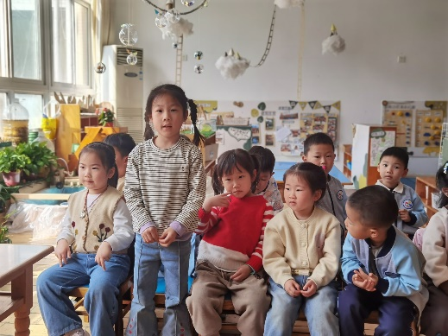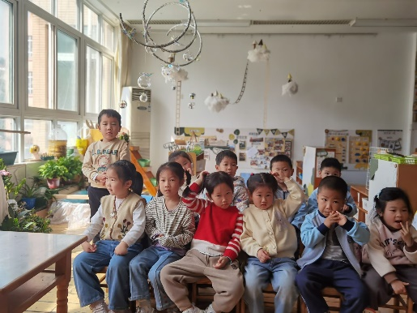

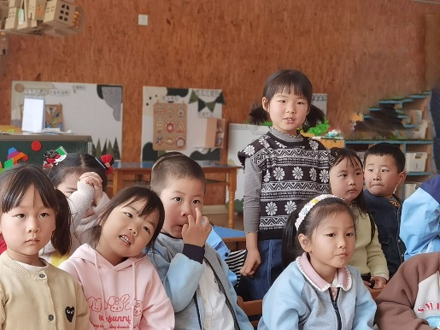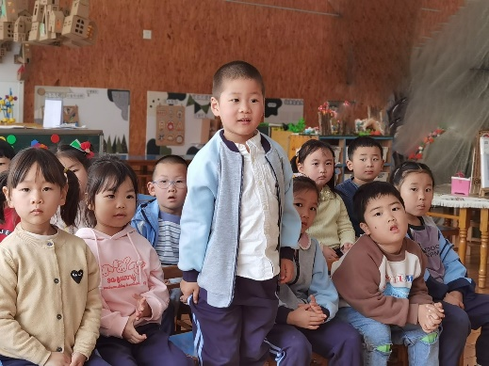

**户外活动：**

今日户外我们是混班游戏，有跑道区、小车区、体能区、钻爬区和滑滑梯。大家一上来就对高难度的体能和钻爬区比较有兴趣，挑战双杠爬行、单杠悬空吊着走、钻洞、过独木桥和前滚翻，每一项都很小心翼翼通过且大胆尝试挑战，大家在单杠悬空和前滚翻处有会一些困难，但是经过周边老师的引导，大家慢慢找到了突破它的方法，也慢慢体会到了成功的喜悦。

